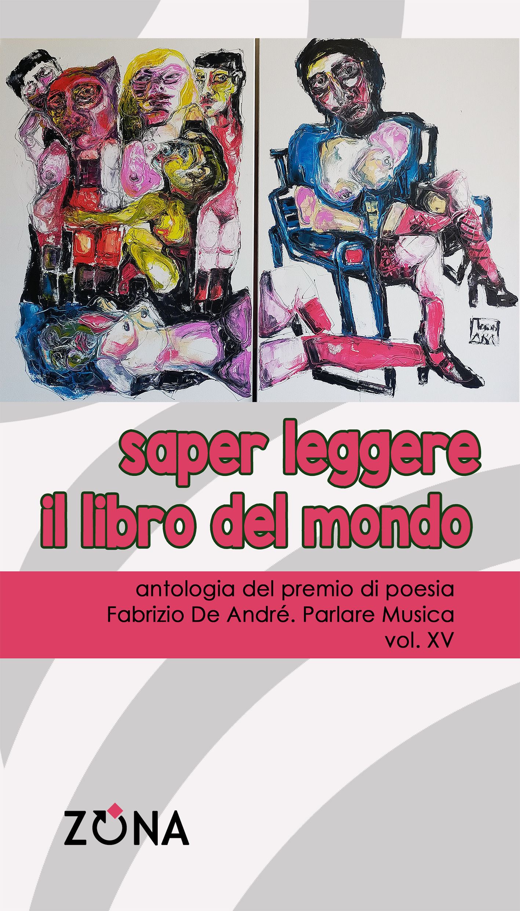
AA.VV.
Saper leggere
il libro del mondo
Antologia del premio di poesia
Fabrizio De André. Parlare Musica
vol. XV

Editrice ZONA, 2024
libro pp. 88 – EURO 13 – ISBN 9788864387819

In questo libro sono raccolte le sillogi dei due vincitori ex aequo Giulia Guarnaccia e Marco Soneghet e i testi di tutti i finalisti della sezione Poesia del Premio nazionale “Fabrizio De André. Parlare musica” 2023: Dora Addeo, BarbaraSoulArt, Matilde Maria Campisi, Silvia Ciurli, Marinella Cossu, Roberta De Falco, Matteo Di Fabio (FARGE), Pietro Nicolaucich, Alessia Peduto, Giacomo Pozzi.

“Parlare musica” si affianca alle altre sezioni del Premio, dedicate alla Canzone d’Autore e alla Pittura. In copertina, Sentieri di Versi di Laura Tosoni (100x140 ‒ olio su tela), opera vincitrice della sezione Pittura 2023.

Il Premio “Fabrizio De André. Parlare musica” – che si avvale di una giuria costituita da scrittori, giornalisti, critici musicali e operatori del settore, presieduta da Dori Ghezzi – è uno degli appuntamenti più attesi dagli artisti che sperimentano nuove forme per la musica d’autore e che intendono avvicinare la propria creazione letteraria e visuale alle tematiche che il grande cantautore ha saputo far arrivare sino a noi. Patrocinato dalla Fondazione Fabrizio De André Onlus e organizzato da iCompany, con la direzione artistica di Luisa Melis, il Premio “Fabrizio De André. Parlare musica” ha come scopo quello di stimolare gli autori di poesia a una creatività libera e scevra da tendenze legate alle mode, ai generi e ai concetti di commerciabilità, al fine di favorire l’originalità e la vitalità delle nuove produzioni letterarie.

Editrice ZONA
Genova – 338.7676020
info@editricezona.it – editricezona.it

